Nombre postulante

Dirección personal

Correo electrónico

Colegio

Curso
Teléfono colegio

Dirección colegio

Nombre de la obra

Medidas
1ª obra
nombre
Medidas
2ª obra
nombre
medidas
Comentario

Técnicas

Soporte

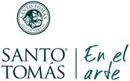
2º CONCURSO REGIONAL DE PINTURA ESCOLAR
TEMÁTICA LIBRE EN TÉCNICA
“ENERGÍA VERDE”
Enviar a rbarrosc@santotomas.cl Fono 32 244 3038

INSERTE LA IMAGEN DE LA OBRA

